智能硬件设计基础上机报告（5）

学院（系）： 求实书院（两人/单人每组）
姓 名： 学号：
姓 名： 学号：
成 绩：

一、实验目的和要求
1 外部传感器的信息读取交互
2 定时器的定时原理问题
3 外部RTC的数据写入和读取问题

二、实验原理和内容
1 分析timer demo的执行过程
2 构建一个timer的过程
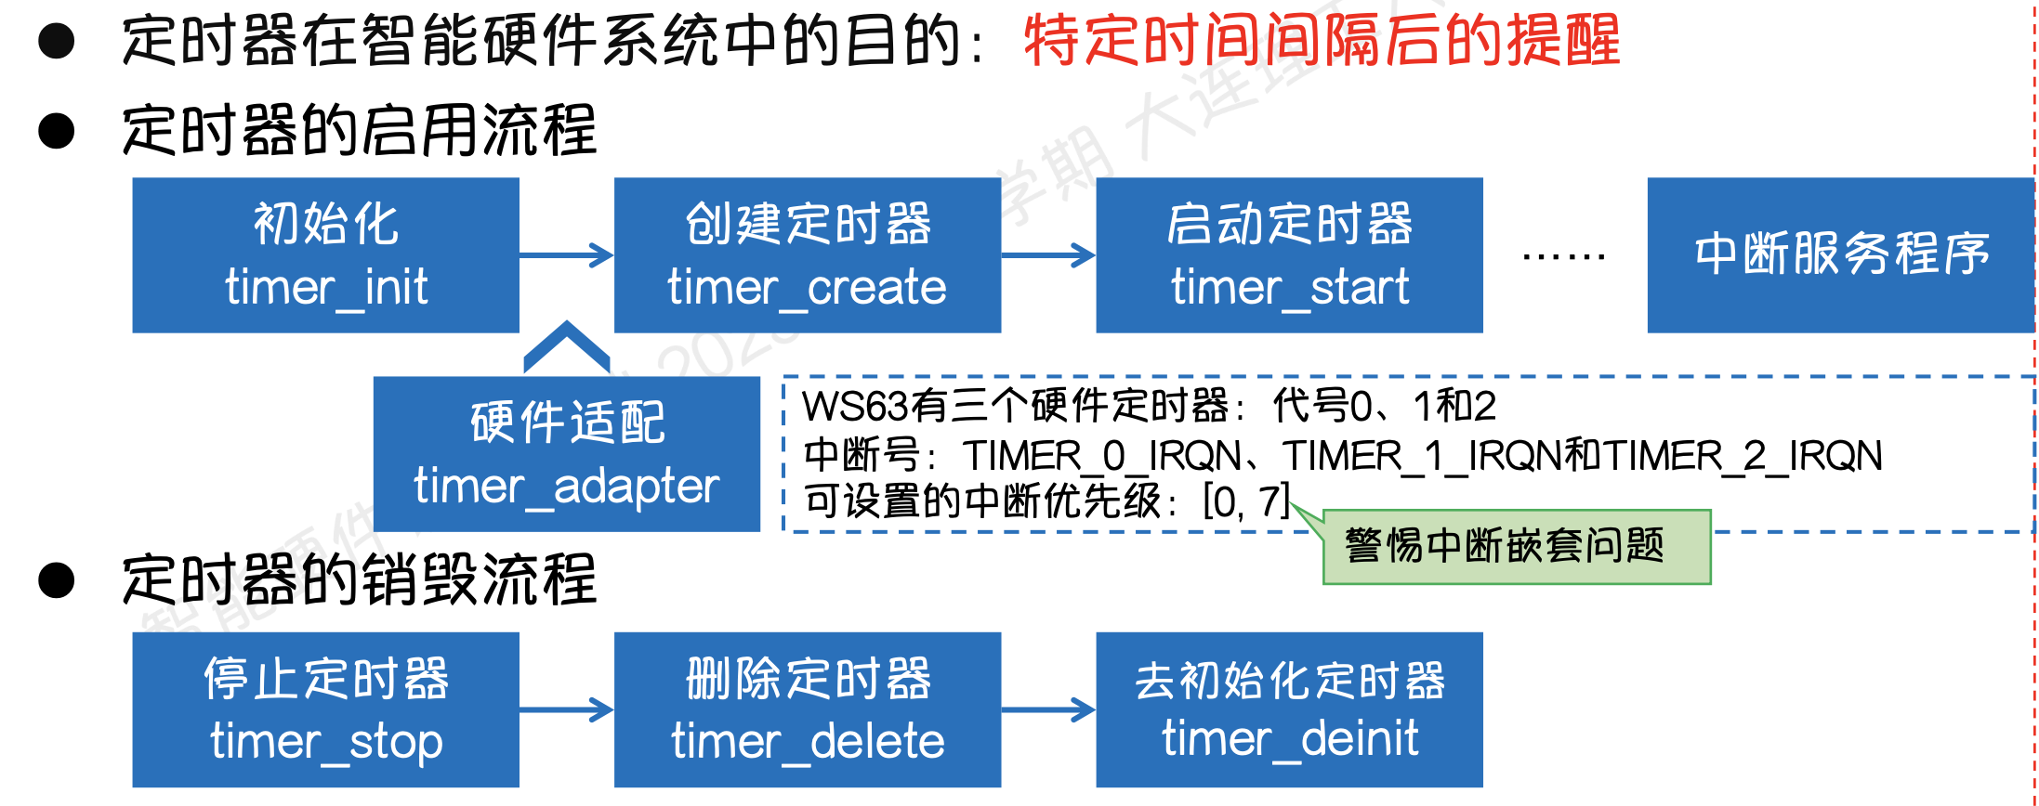
更多关于定时器的内容，请回顾“P04-智能硬件的时间外设”中的内容
3 构建一个RTC的过程
(1) INS5699的“.h”文件内容如下所示：
#include "pinctrl.h"
#include "common_def.h"
#include "soc_osal.h"
#include "gpio.h"
#include "hal_gpio.h"
#include "app_init.h"
#define INS5699S_ADDR 0x64
#define INS5699S_REG_SEC 0x00
#define INS5699S_REG_MIN 0x01
#define INS5699S_REG_HOUR 0x02
#define INS5699S_REG_WEEK 0x03
#define INS5699S_REG_DAY 0x04
#define INS5699S_REG_MONTH 0x05
#define INS5699S_REG_YEAR 0x06
#define INS5699S_REG_CONTROL 0X0F

typedef struct {
uint8_t sec;
uint8_t min;
uint8_t hour;
uint8_t week;
uint8_t day;
uint8_t month;
uint8_t year;
} ins5699s_time;

ins5699s_time ins5699s_GetTime(void);
void ins5699s_init(void);
void ins5699s_SetTime(ins5699s_time time);
(2) INS5699的“.c”文件的部分内容如下所示：
#include "pinctrl.h"
#include "common_def.h"
#include "soc_osal.h"
#include "gpio.h"
#include "hal_gpio.h"
#include "app_init.h"
#include "ins5699s.h"
#include "i2c.h"
#define I2C_MASTER_BUS_ID 1
void ins5699s_SendREG(uint8_t reg, uint8_t reg_data){
uint8_t buffer[] = {reg, reg_data};
i2c_data_t data = {0};
data.send_buf = buffer;
data.send_len = sizeof(buffer);
errcode_t ret = uapi_i2c_master_write(I2C_MASTER_BUS_ID,
INS5699S_ADDR >> 1, &data);
if (ret != 0) {
printf("INS5699S:I2cWriteREG(%02X) failed, %0X!\n", reg, ret);
return ;
}
}
uint8_t ins5699s_ReadREG(uint8_t reg){
uint8_t send_buffer[] = {reg};
uint8_t read_buffer[1] = {0};
i2c_data_t data = {0};
data.send_buf = send_buffer;
data.send_len = sizeof(send_buffer);
data.receive_buf = read_buffer;
data.receive_len = 1;
errcode_t ret = uapi_i2c_master_writeread(I2C_MASTER_BUS_ID,
INS5699S_ADDR >> 1, &data);
if (ret != 0) {
printf("INS5699S:I2cReadREG(%02X) failed, %0X!\n", reg, ret);
return 0;
}
return data.receive_buf[0];
}
void ins5699s_init(void){
osal_msleep(100);
osal_printk("INS5699S Init SUCC!\r\n");
}

三、实验步骤与操作方法
1 构建一个timer的过程
该Timer的基本要求如下：
(1) 定时器的基本计时周期是1秒钟；
(2) 定时器的中断回调函数的周期是1秒钟，且在回调函数中，涉及到重新开启定时器等基本操作；
(3) 定时器实现时钟功能，能够显示24小时制的时、分、秒；
(4) 可以考虑创建一个新的工程完成上述功能，具体过程会在课程中讲述。
2 INS5699S实验
完成INS5699的两个关键函数，分别是：
(1) ins5699s_time ins5699s_GetTime(void);
(2) void ins5699s_SetTime(ins5699s_time time);

四、实验结果与分析
1 请分析timer demo的运行结果
（请分析系统创建的定时器1、2、3和4的运行方式，另外，timer_entry功能无需分析）

2 构建一个timer的完整代码
（清打印列出所有的关键源码）

3 INS5699S实验的两个关键函数代码及其分析过程

五、讨论和建议

